Муниципальное бюджетное учреждение дополнительного образования «Тыретская детская музыкальная школа»

Методическая разработка по теме:

«Работа над произведениями крупной формы
в средних класса музыкальной школы»

Преподаватель Ерган Елена Анатольевна

р.п.Тыреть 1-я
2017 год
Сочинениям крупной формы, в отличие от миниатюр, свойственно большее разнообразие содержания, более протяженное развитие музыкального материала. В связи с этим при их исполнении труднее достигнуть единства целого и выявить характерные о с о б е н н о с т и отдельных образов и тем, чаще возникает потребность п е р е ключения с одной художественной задачи на другую, требуется больший объем памяти и внимания.
Работа над крупной формой является одной из самой сложной, начиная с 1 класса. Как трудно бывает порой педагогу подобрать даже самую первую крупную форму в конце 1года обучения, будь то простейшая сонатина, маленькое рондо или вариации. Именно анализ крупной формы помогает ученику осмысленному исполнению произведения.
Уже при первом знакомстве с крупной формой, педагог должен обратить внимание ученика на частое использование композитором тонического трезвучия (вверх, вниз, или ломаное), движение терциями (секстами) вверх и вниз, на гаммообразные пассажи то в правой, то в левой руке, а также частое использование октав, возможные скачки. Эти опорные моменты очень пригодятся ученику в дальнейшем в работе над любым произведением.
Сонатная форма(ALLEGRO) - основана на противопоставлении тем главной и побочной уже при первом изложении. Чаще всего главные партии яркие, подвижные, изящные, с сочетанием узоров фигураций, различных штрихов, украшений, часто захватывают крайние регистры. (Гайдн, Моцарт, Бетховен, Шуберт, Шуман, Григ, Прокофьев). Сама по себе главная тема уже доставляет исполнителю художественную радость и требует высокой техники, культуры звука, блеска и тонкого вкуса. Чаще всего это период повторного строения. Связующая партия часто основана на элементах главной, ее задача связать обе темы плавным переходом. Как правило, это гаммообразные пассажи. Иногда связующая партия может отсутствовать. Побочная партия совершенно новая тема. Контраст определяется уже началом, т.к. она проходит в подчиненной тональности. Побочные партии чаще всего лирические, песенные, очень трогательные. Заключительная партия строится иногда на материале главной или связующей партии. Реже отсутствует. Разработка может быть развита мотивом одной темы, иногда вместо нее эпизод. Тональная неустойчивость, полифонические элементы, уход в далекие тональности - ее характерные черты. Контраст тем в форме зародыша в экспозиции, получает широкое развитие в разработке. Реже она отсутствует. Реприза повторяет весь материал экспозиции с главным изменением - тональным. Возможен и пропуск тем. Кода иногда носит разработочный характер, а к концу кадансирование и утверждение основной тональности. Сонатная форма в старших классах еще и довольно объемна, поэтому очень уместно ее разучивание по разделам, с точным тональным планом экспозиции и репризы. Объединение всех тем основной тональностью в репризе ученикам дается тяжело и анализ исполняемого произведения помогает скорейшему осознанию и выучиванию произведения по специальности. В старших классах ученик должен уметь начать играть с любого раздела (реприза, кода, разработка), с любой темы (связующая, заключительная, побочная). В разработке можно вычленить отдельные эпизоды, проанализировать аккорды, секвенции, отклонения в далекие тональности. В произведениях крупной формы запечатлены нравы, движения, быт многочисленных народов разных стран Европы. Подражание щипковым инструментам - лютни, мандолины, испанской гитары требуют огромной октавной и аккордовой техники. Произведения крупной формы, гибкие и эстетически совершенные, выражают глубоко народное содержание, полное людских образов, их движения, красок, свежих и здоровых чувств, художественной правды и неиссякаемой радости жизни.
Рондо. В младших классах это может быть Маленькое рондо и в нем всего один эпизод, но контрастный. Форма рондо открывает большой простор для творческого роста ученика. Он ищет новые, непохожие образы, контрастные главной теме. Одна и та же тема проводится не менее з-х раз, чередуясь с контрастными эпизодами - A B A C A (рондо - «круг» от франц.). Темы рондо чаще носят песенно-танцевальный характер, в главной тональности, подвижные и изящные, период 8 или 16 тактов. Эпизоды чаще всего в другой тональности и оттеняют тему тонально и образно. (Гайдн, Моцарт, Бетховен, Вебер, Кулау, Глиэр). Чередование темы и эпизодов вносит своеобразный колорит в форму рондо и, как правило, эти произведения быстро выучиваются детьми наизусть, однако требуют определенных навыков в развитии техники. Именно в начальных классах закладывается основная база для анализа крупной формы в дальнейшем - точные штрихи, артикуляция, стиль.
Среди произведений крупной формы в педагогическом репертуаре видное место занимают вариационные циклы. Своеобразие их в том, что они сочетают в себе элементы как крупной, так и малой формы, поэтому и ученик, работая над ними, приобретает особенно разнообразные исполнительские навыки. Подобно миниатюре, каждая отдельная вариация требует лаконизма выражения, умения в немногом сказать многое. Вместе с тем при сочетании отдельных вариаций в единое целое учащийся сталкивается с только что указанными задачами, возникающими при исполнении сочинений крупной формы.
Вариации. Эта форма является любимой для многих учащихся, т.к. открывает богатый простор для фантазии ребенка. Использование композиторами в качестве темы русских, украинских и других народных песен, делает вариации особенно привлекательными. Возможность спеть тему со словами – большое подспорье для ученика. Иногда преподаватель сталкивается с большими проблемами именно в варьировании, поэтому ученик должен ясно представлять задачи каждой вариации (варьирование, как варианты). Тема вариаций - как правило, простая, легко узнаваемая, с типичными оборотами, тонально замкнута, чаще всего 2х-частная и квадратная.
В классических вариациях (Гайдн, Моцарт, Бетховен, а позже - Беркович, Кабалевский, Сильванский, Любарский) был определенный порядок развития:
1 - вариация для правой руки
2 - вариация для левой руки
3 - вариация в миноре (в мажоре)
4 - вариация, обе руки
5 - кода
Гармония меняется мало, а распространены гармонические фигурации. Иногда в вариациях встречаются полифонические элементы, основанные на мотивах темы (Бах, Гендель, Бетховен, Вебер, Глинка). Вариационная форма вносит некоторый контраст внутри отдельных вариаций и между ними. Становится обычным контраст темпов (особенно в минорной вариации). Чем хороша форма вариаций для самого среднего ученика, так это возможность отдельно учить, например, вариацию на левую руку, или контрастную вариацию. Двигаясь от простого к более сложному, постепенно «собрать» все вариации в единое целое.

При работе с учеником над вариационным циклом важно подробно остановиться на теме — ее характере, строении.
Как известно, цельность вариационного цикла достигается в значительной мере тематическим единством. В некоторых произведениях варьируется мелодия темы, в других она остается неизменной и меняется лишь гармония и фактура. Нередко, как, например, в разбираемых ниже вариациях, оба эти принципа совмещаются в одном и том же произведении. Ученик должен знать, какой из двух принципов положен в основу разучиваемого им сочинения, и уметь находить в каждой вариации тему или ее элементы. Это поможет осознанно отнестись к разбору текста и глубже проникнуть в содержание музыки.
Большое значение для выявления формы цикла имеют цезуры между отдельными вариациями. Цезурами можно разъединить вариации и объединить их, тем самым размельчив или укрупнив форму; можно подчеркнуть значение отдельных вариаций, приковав к ним внимание слушателя предварительной, «настораживающей» цезурой. Мастерское владение этими тонкостями исполнения доступно лишь зрелому артисту, но учиться им надо уже со школьной скамьи.
Рассмотрим процесс работы над вариационным циклом на примере Вариаций на русскую тему Майкапара из третьей части «Новеллетт» ор. 8.
Это сочинение — один из лучших обра₃ц_{ОВ} вариационного цикла в репертуаре
средних классов музыкальной школы. Оно привлекает национальным характером тематического материала, яркостью и разнообразием художественного содержания, красочностью и эффектностью пианистического изложения. Включение его в репертуар ученика даст возможность поработать над исполнением и певучей песенной мелодии в сочетании с различными видами сопровождения, и над полифонией разнообразного типа, и над некоторыми пианистическими трудностями.
В основу темы автором положена популярная в конце Прошлого века песня «Катеринушка»

Песня «Катеринушка»
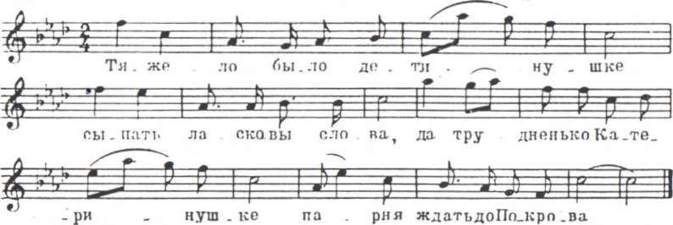
Грустная, выразительная мелодия этой темы очень хороша. В ней ощущаешь и большую теплоту, и широту, словно взор окидывает бескрайнюю степь, расстилающуюся далеко- далеко вокруг.
Тема трудна для исполнения. В ней прежде всего нелегко добиться совершенного legato (ученики, например, часто недостаточно внимательно слушают шестнадцатую после восьмой с точкой и играют ее грубо, в результате чего нарушается цельность мелодической линии). Но особенно трудно передать по-настоящему содержание темы, исполнить ее просто и задушевно. (Напев и слова песни нам любезно сообщила А. В. Руднева.)
Первая вариация имеет полифоническое строение, близкое к подголосочному складу. Почти неизменная тема проходит в басу, над нею «вьется» свободный сопровождающий голос. Тему не следует специально выделять, она и так рельефно- выступает на фоне прозрачного верхнего голоса. Лишь тогда, когда тема переходит в нижний регистр, ее надо сыграть более насыщенно и значительно:

Майкапар. Вариации на русскую тему

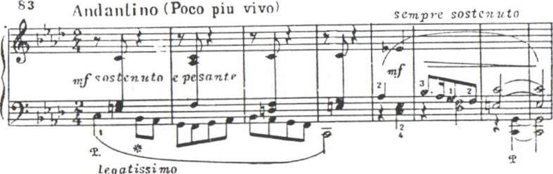
Сопровождающий голос должен прозвучать мягко, очень, отчетливо и звонко.
При соединении темы с сопровождением ученикам особенно трудно добиться хорошего сочетания восьмой с точкой и шестнадцатой в теме с восьмой и двумя шестнадцатыми в верхнем голосе (2-й такт). Учить это место, помимо общеупотребительных способов, полезно путем наращивания звуков, но не в обычном порядке, а с конца — начиная с совпадающих звуков:
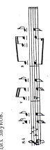
Этот метод может быть с успехом применен и в других, произведениях, когда встречаются аналогичные сочетания голосов, например в Маленькой прелюдии Баха a-moll.
В первой вариации трудно достигнуть гибкости ритма, особенно органичного замедления в третьей и четвертой фразах темы.
Если тему можно играть без педали, то в первой вариации педаль весьма желательна. Надо сказать, что в произведениях Майкапара педаль нередко расставлена чрезмерно обильно. Это имеет место и в некоторых старых изданиях Вариаций на русскую тему (например, указана совершенно излишняя педаль в 12-м такте второй вариации). В первой вариации педаль обычно используется в 15-м и 16-м тактах на басовой квинте с тем, чтобы лучше связать эту квинту в одно аккордовое сочетание с секстой в партии правой руки (здесь это особенно важно, так как бас берется после верхнего и среднего голосов аккорда).
Вторая вариация также полифонического склада, но полифония ее иного типа — это канон. Характер вариации мужественный, энергичный, что подчеркивается акцентами (в теме их не было):

Maйкапар. Вариации на русскую тему
Andanlino
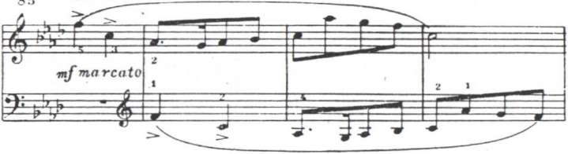
Учить вторую вариацию, как и первую, надо обычными приемами разучивания полифонии.
Третья, заключительная вариация длиннее предыдущих и разнообразнее по фактуре. Она очень эффектна и довольно трудна в пианистическом отношении. Работать над ней полезно не только обычным способом п медленном темпе, но также — играя пассажи по звеньям (этот способ применим и в других сочинениях с аналогичной фактурой, например в Прелюдии Майкапара cis-moll из «Бирюлек»):

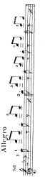
Кроме того, важно тщательно выучить отдельно партию левой руки, так как она образует основу пассажа.
При исполнении партию левой руки, однако, ни в коем случае не следует специально выделять. Ученики нередко именно так играют пассаж, не замечая того, что элементы темы содержатся в среднем из звуков триолей. Надо сказать, что в литературе часто встречаются случаи, когда в фигурации, распределенной между двумя руками, тематические элементы приходятся на метрически слабые звуки (см. среднюю часть сонаты Бетховена ор. 14 № 2. в детской музыке — Вариации Любарского на тему русской народной песни, Вариации Гнесиной G-dur и другие). В подобных случаях тему не следует специально подчеркивать, поскольку на это нет соответствующих авторских указаний. Она должа быть лишь чуть выделена при помощи более глубокого звука.
Немалую трудность представляет средняя часть вариации вследствие изложения в партии правой руки двух голосов — певучей мелодии и прозрачного сопровождения (трудность еще увеличивается значительным для детской руки растяжением) :

Макапар. Ваиации на русскую тему.
Allegro
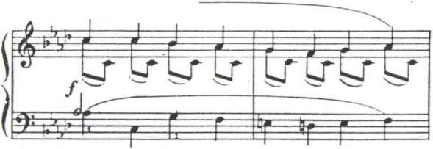

В такого рода фактуре, как указывалось ранее (см. пример из пьесы «Шарманщик поет» Чайковского), необходимо применить различные 'приемы для исполнения мелодии и сопровождения. Ведущий голос надо играть весом руки. Для этого его полезно поучить сперва отдельно, а затем, продолжая исполнять мелодию «тяжелыми», «мягко переступающими» пальцами, постепенно вводить звуки сопровождения. При этом руку во время упражнения надо все время «собирать» в сторону 5-го пальца. Сопровождение вначале полезно поучить легким staccato.
В заключение вариаций на фоне аккордов вновь проводится тема в сокращенном и несколько измененном виде. Гармонизация придает ей оттенок торжественности и спокойствия.
При окончательной отделке формы необходимо еще раз уточнить развитие основного образа, характер которого постепенно видоизменяется. В связи с этим важно окончательно продумать темп исполнения. Как и в большинстве вариационных циклов, здесь уместны в отдельных вариациях темповые отклонения. Имеющиеся в нотах метрономические обозначения надо рассматривать как очень приблизительные. Так, например, тему можно было бы сыграть несколько медленнее указанного темпа, а канон подвижнее темы.
В Вариациях Майкапара имеют большое значение цезуры. Необходимость некоторого дополнительного дыхания между темой и первой вариацией, а также между всеми последующими вариациями везде указана автором при помощи фермат, за исключением одного случая — цезуры перед заключительным проведением темы. Между тем небольшая остановка здесь решительно необходима, и это надо разъяснить ученику. Без нее окажется «скомканным» все заключение цикла.
В работе над вариационной формой исполнительское внимание ученика направляется на постижение художественно-образной, пианистической и структурной сторон всего произведения, отдельных или их циклов. В вариациях ученик должен выявить элементы изменчивости музыкальной ткани в сочетании с их повторностью. В строгих вариациях, в основном, сохраняются структурные свойства темы: ее протяженность, темп, тональность. На свободные вариации не распространяются эти ограничения. В них нет тождественности в приемах варьирования.
Вариациям отечественной (классической и советской) музыки, в основном присуща форма свободного изложения, порой сочетаемая и со строгостью письма. Некоторые вариации в образном отношении бывают насколько удалены от темы, что часто представляют собой как бы отдельные небольшие пьесы, отличающиеся своей жанровой характерностью(мазурка,скерцо).
Например, в свободной импровизационной форме изложения музыкального материала написаны «Легкие вариации» ля минор, соч. 40 Д. Кабалевского. Лишь традиционное вслушивание в сочетании с музыкально-смысловым анализом может помочь учащимся в решении вопросов трактовки.

Список используемой литературы:
Е.Б. Лисянская. Музыкальная литература. Методическое пособие. М.Росмэн,20011г.
Е.М.Тимакин. Воспитание пианиста.1989г.
С.Савшинский. Работа пианиста над музыкальным произведением. М.Л. 1964г.
И.В.Способин. Музыкальная форма. М.1980г.
Б. Милич «Воспоминание ученика – пианиста» Москва «Кифара».
А.Д.Алексеев «Методика обучения игре на фортепиано» Москва 1961 г.

